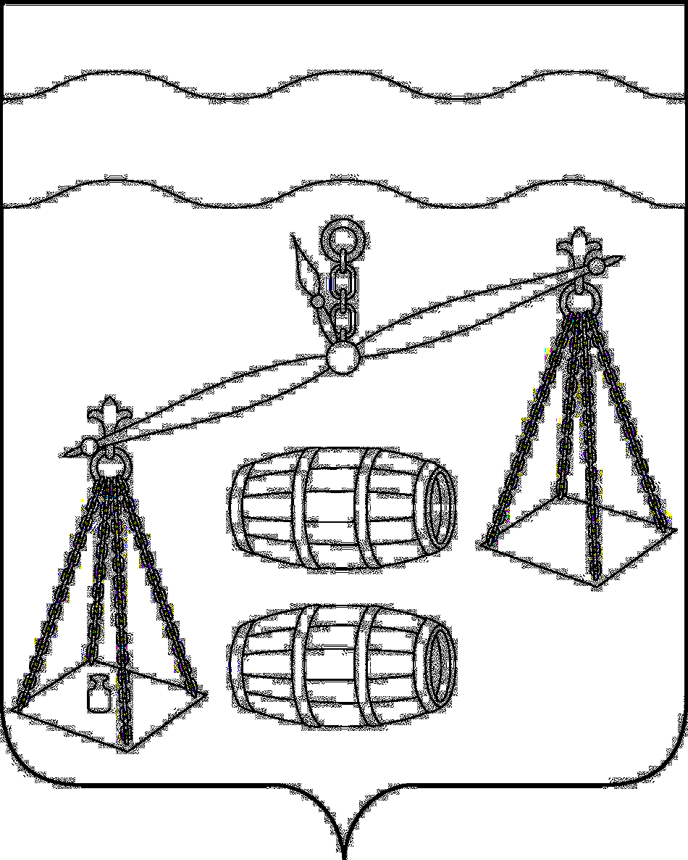

**СЕЛЬСКОЕ ПОСЕЛЕНИЕ**

**«ДЕРЕВНЯ БОРДУКОВО»**

калужская область

**СЕЛЬСКАЯ ДУМА**

**РЕШЕНИЕ**

от 25.04.2025г. № 214

**Об отмене Решения Сельской Думы сельского поселения «Деревня Бордуково» от 24.12.2019 № 208 «Об утверждении Правил содержания пчел, домашних животных, скота и птицы и мер по обеспечению безопасности населения сельского поселения «Деревня Бордуково»**

В соответствии с Федеральным законом от 06.10.2003 N 131-ФЗ «Об общих принципах организации местного самоуправления в Российской Федерации», Уставом муниципального образования сельского поселения «Деревня Бордуково» Сельская Дума сельского поселения «Деревня Бордуково» **РЕШИЛА:**

1. Решение Сельской Думы сельского поселения «Деревня Бордуково» от 24.12.2019 № 208 «Об утверждении Правил содержания пчел, домашних животных, скота и птицы и мер по обеспечению безопасности населения сельского поселения «Деревня Бордуково» отменить.

2. Настоящее решение вступает в силу после его официального обнародования путём официального опубликования.

3. Контроль за исполнением данного Решения оставляю за собой.

**Глава сельского поселения**

**«Деревня Бордуково» М.К. Комиссарова**